Excursie de 2 zile – Sinaia, la poalele Bucegilor

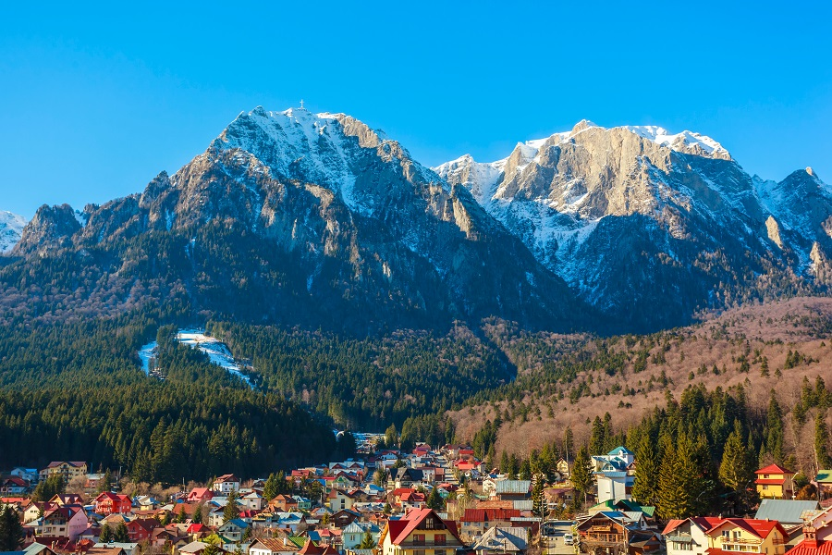
PLECARI | DURATA | TARIF
La cerere | 2 zile / 1 noapte | 575 lei/persoana*

Pornim într-o excursie de doua zile în inima Carpaților, unde istoria și natura se întâlnesc. Ne bucurăm de atmosfera regală a Sinaiei și de peisajele montane de pe Valea Prahovei, pentru o experienta activă și relaxantă alături de colegi și prieteni.

- Tariful include:
- Transport cu autocar clasificat pe traseul Bucuresti – Sinaia – Busteni – Bucuresti
- Cazare o noapte cazare hotel 3* cu demipensiune (mic dejun si cina)
- Insotitor grup
- Program de animatie
- Tariful nu include:
- Intrarile optionale: Muzeul Peles – 25 lei/copil & 100 lei/adt; Muzeul Pelisor – 10 lei/copil & 30 lei/adult; Castelul Cantacuzino – 35 lei/copil & 40 lei/adult
- Mese de pranz
- Alte cheltuieli personalle

- Note:
- Grup minim 45 platitori
- Pentru gratuitati, contactati agentia

Ziua 1: Bucuresti – Sinaia (aprox. 140km)
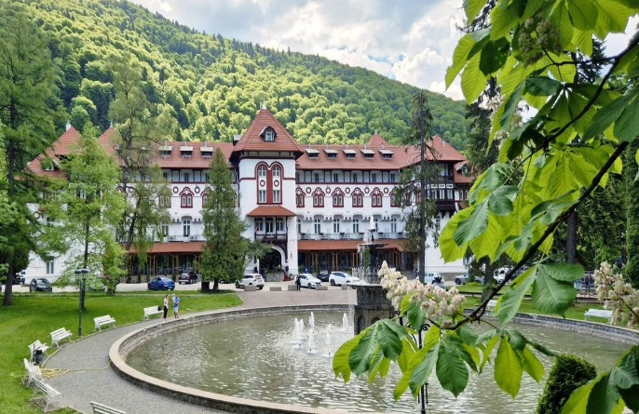
In jurul orei 07:00 plecam din Bucuresti spre Valea Prahovei, urmărind traseul care ne plimba la poalele muntilor Bucegi.
Primul popas este la Sinaia - supranumită „Perla Carpaților”, este una dintre cele mai cunoscute stațiuni montane din România, situată pe Valea Prahovei, la poalele Munților Bucegi. Este renumită pentru peisajele montane, patrimoniul regal și atmosfera elegantă. Traversam Parcul Dimitrie Ghica, unul dintre cele mai frumoase spații verzi din Sinaia. Amenajat în stil peisagistic, parcul oferă alei umbroase, arbori seculari și un cadru plăcut pentru o scurtă plimbare și relaxare. Copiii pot descoperi aici natura, sculpturile și clădirile istorice din jurul parcului, într-o atmosferă liniștită de stațiune montană.
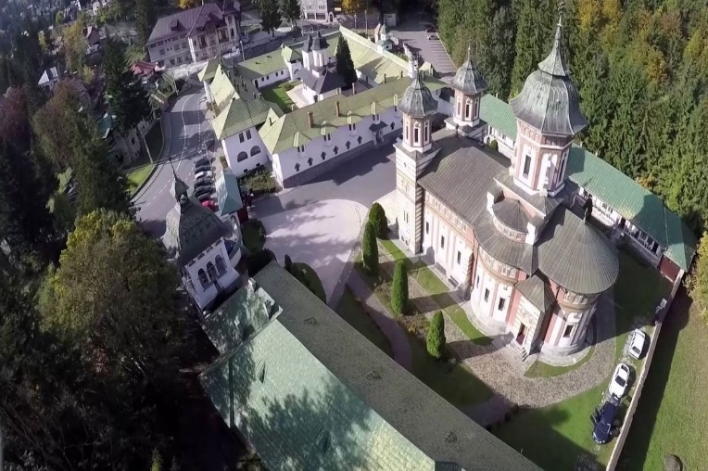
Timp liber pentru pranz.
Descoperim Manastirea Sinaia, un loc în care istoria, credința și arhitectura se întâlnesc la poalele munților. Vom păși într-un ansamblu vechi de peste trei secole și vom descoperi poveștile care au transformat Sinaia într-unul dintre cele mai importante orașe istorice ale Văii Prahovei.
Familia Regală a locuit la Mănăstirea Sinaia în timpul vacanțelor, înainte ca domeniul regal să fie definitivat. Primăria Sinaia menționează că familia regală a locuit aici în fiecare vacanță timp de 11 ani, începând din 1871.
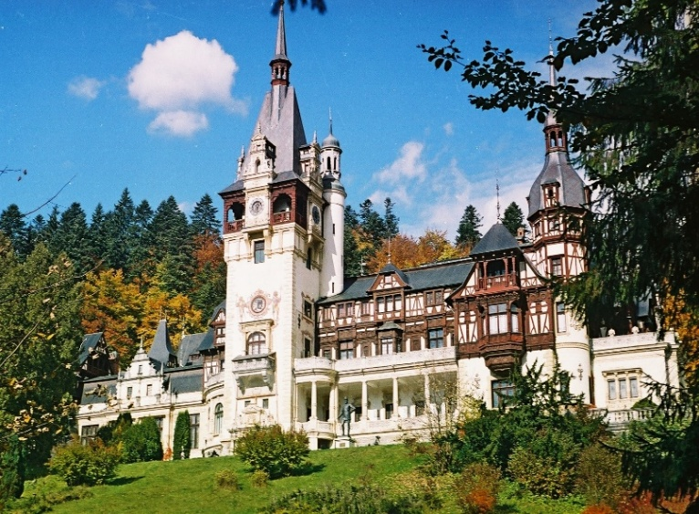
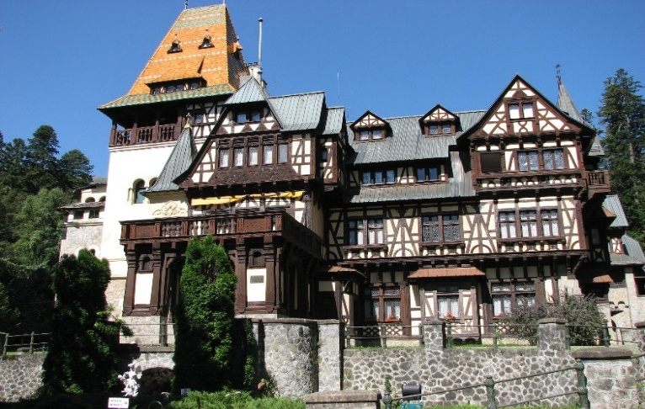
Castelul Peles este momentul central al excursiei noastre. Construcția castelului a început în 1873, la inițiativa regelui Carol I, iar inaugurarea oficială a avut loc în 1883. Peleșul a fost conceput ca reședință de vară a familiei regale și a devenit unul dintre locurile preferate ale regelui și reginei. Interiorul este renumit pentru sălile sale bogat decorate, colecțiile de artă, mobilierul, vitraliile și sculpturile.
Langa Castelul Peles gasim si Castelul Pelisor, locul în care familia regală a trăit mai aproape de viața de zi cu zi. Pelișorul a fost construit la sfârșitul secolului al XIX-lea, în timpul Regelui Carol I, pentru nepotul său, Ferdinand, și soția acestuia, Regina Maria. Aceasta, și-a pus puternic amprenta asupra decorului și atmosferei, construind un adevarat camin pentru copiii sai: Rege Carol al II-lea, principesele Elisabeta, Maria, Ileana și Prințul Nicolae.


Seara este rezervata relaxarii.
Concursuri, karaoke, distractie impreuna cu animarii Alsys Travel.
Cazare si cina (unitate de cazare 3* Sinaia)

Ziua 2: Sinaia – Busteni – Bucuresti (aprox. 156 km)
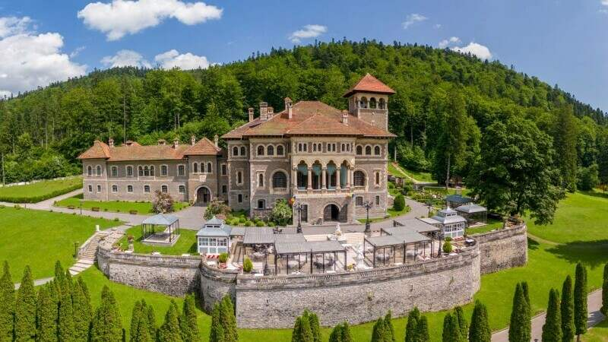
Dupa micul dejun pornim cu autocarul catre, Bușteni este una dintre cele mai îndrăgite stațiuni de pe Valea Prahovei. Înconjurat de păduri și dominat de Munții Bucegi, orașul este un punct ideal pentru a descoperi natura, istoria și frumusețea peisajelor montane.

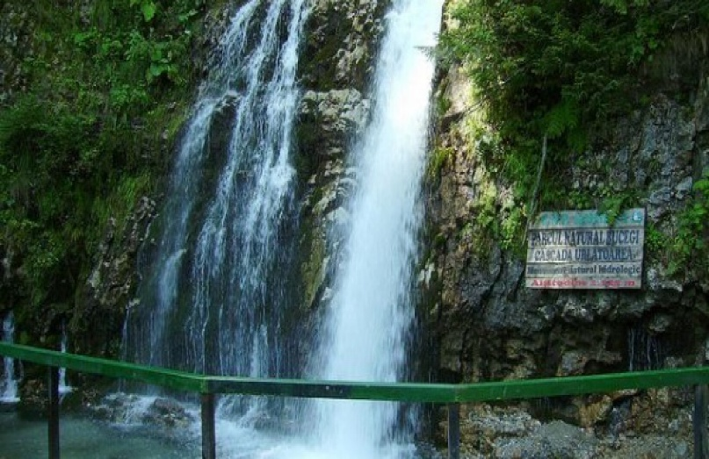
Prima intalnire a zilei este cu lumea misterului, a legendelor și a imaginației! Castelul Cantacuzino din Bușteni este desprins parcă din povești, înconjurat de grădini frumoase și de impresionantele culmi ale Munților Bucegi. A fost construit între 1901 și 1911, la inițiativa prințului Gheorghe Grigore Cantacuzino, cunoscut și sub numele de „Nababul”. Familia Cantacuzino a fost una dintre cele mai importante familii boierești din istoria României. Interiorul impresionează prin vitralii, sculpturi în lemn și piatră, picturi și decorațiuni bogate. Este si locul unde s-au filmat scene din celebrul serial „Wednesday”, iar castelul s-a transformat în misterioasa Academie Nevermore, școala unde învață Wednesday Addams și colegii ei cu puteri neobișnuite. De pe terasa castelului vom putea admira unul dintre cele mai cunoscute monumente din România – Crucea Eroilor de pe Caraiman, care veghează de peste un secol asupra văii. spectaculoase.
In continuare, pornim într-o scurtă drumeție prin pădurile Bucegilor pentru a descoperi Cascada Urlatoarea, una dintre cele mai spectaculoase cascade din zona Bușteni. Apa se prăvălește de la aproximativ 15 metri înălțime, iar sunetul puternic al cascadei explică numele său sugestiv.
Traseul oferă copiilor ocazia de a descoperi natura, de a observa vegetația montană și de a se bucura de aerul proaspăt al Bucegilor.

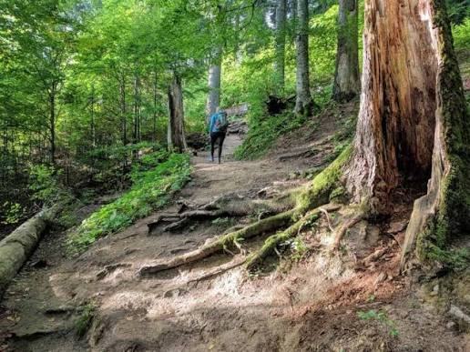
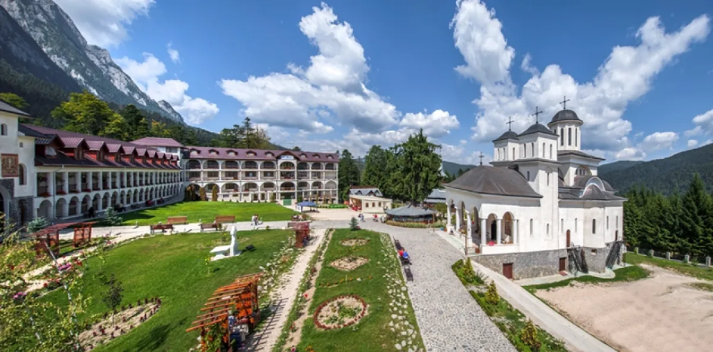
La coborarea spre oras, facem un popas la Mănăstirea Caraiman. Înconjurată de pădure și dominată de panorama spectaculoasă a Masivului Caraiman, Mănăstirea Caraiman este un loc de rugăciune și reculegere. Vom descoperi povestea mănăstirii, arhitectura sa și legătura simbolică cu impresionanta Cruce de pe Caraiman. Vizita oferă copiilor un moment de liniște și ocazia de a descoperi o parte importantă din tradiția spirituală românească. Ansamblul cuprinde biserica mare, o biserică de lemn și spații pentru pelerini.

17:00 – plecare spre Bucuresti
19:30-20:00 – sosire in Bucuresti, in functie de conditiile de trafic


